**实体关系图E-R图（Entity Relationship Diagram）**

**1、什么是E-R图**

**E-R图即实体-联系图(Entity Relationship Diagram)**，是指提供了表示实体型、属性和联系的方法，用来描述现实世界的概念模型。E-R方法:是“实体-联系方法”（Entity-Relationship Approach）的简称。它是描述现实世界概念结构模型的有效方法。  
实体联系模型，实体关系模型或实体联系模式图(ERD)是由美籍华裔计算机科学家陈品山(Peter Chen)发明，是概念数据模型的高层描述所使用的数据模型或模式图，它为表述这种实体联系模式图形式的数据模型提供了图形符号。这种数据模型典型的用在信息系统设计的第一阶段；比如它们在需求分析阶段用来描述信息需求和/或要存储在数据库中的信息的类型。但是数据建模技术可以用来描述特定论域(就是感兴趣的区域)的任何本体(就是对使用的术语和它们的联系的概述和分类)。在基于数据库的信息系统设计的情况下，在后面的阶段(通常叫做逻辑设计)，概念模型要映射到逻辑模型如关系模型上；它依次要在物理设计期间映射到物理模型上。注意，有时这两个阶段被一起称为”物理设计”。

**2、E-R图的基本要素**

通常，使用实体-联系图(entity-relationship diagram)来建立数据模型。可以把实体-联系图简称为ER图，相应地可把用ER图描绘的数据模型称为ER模型。ER图中包含了实体(即数据对象)、关系和属性等3种基本成分，通常用矩形框代表实体，用连接相关实体的菱形框表示关系，用椭圆形或圆角矩形表示实体(或关系)的属性，并用直线把实体(或关系)与其属性连接起来。例如，图1是某学校教学管理的ER图。  
人们通常就是用实体、联系和属性这3个概念来理解现实问题的，因此，ER模型比较接近人的习惯思维方式。此外，ER模型使用简单的图形符号表达系统分析员对问题域的理解，不熟悉计算机技术的用户也能理解它，因此，ER模型可以作为用户与分析员之间有效的交流工具。  
实体型(Entity)：具有相同属性的实体具有相同的特征和性质，用实体名及其属性名集合来抽象和刻画同类实体;在E-R图中用矩形表示，矩形框内写明实体名；比如学生张三丰、学生李寻欢都是实体。如果是弱实体的话，在矩形外面再套实线矩形。  
属性(Attribute)：实体所具有的某一特性，一个实体可由若干个属性来刻画。在E-R图中用椭圆形表示，并用无向边将其与相应的实体连接起来；比如学生的姓名、学号、性别、都是属性。如果是多值属性的话，再椭圆形外面再套实线椭圆。如果是派生属性则用虚线椭圆表示。  
联系(Relationship)： 数据对象彼此之间相互连接的方式称为联系，也称为关系。联系可分为以下 3 种类型：  
(1) 一对一联系 (1 ∶ 1)  
例如，一个部门有一个经理，而每个经理只在一个部门任职，则部门与经理的联系是一对一的。  
(2) 一对多联系 (1 ∶ N)  
例如，某校教师与课程之间存在一对多的联系“教”，即每位教师可以教多门课程，但是每门课程只能由一位教师来教【见图1】。  
(3) 多对多联系 (M ∶ N)  
例如，图1表示学生与课程间的联系(“ 学 ”)是多对多的，即一个学生可以学多门课程，而每门课程可以有多个学生来学。联系也可能有属性。例如，学生 “ 学 ” 某门课程所取得的成绩，既不是学生的属性也不是课程的属性。由于 “ 成绩 ” 既依赖于某名特定的学生又依赖于某门特定的课程，所以它是学生与课程之间的联系 “ 学 ”的属性.

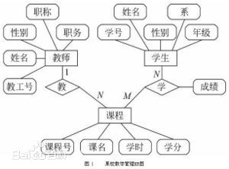

**3、实例** **图书借阅管理系统**

3.1数据库要求提供下述服务：

（1）可随时查询书库中现有书籍的品种、数量与存放位置。所有各类书籍均可由书号惟一标识。  
（2）可随时查询书籍借还情况，包括借书人单位、姓名、借书证号、借书日期和还书日期。  
约定：任何人可借多种书，任何一种书可为多个人所借，借书证号具有惟一性。  
（3）当需要时，可通过数据库中保存的出版社的电报编号、电话、邮编及地址等信息向相应出版社增购有关书籍。  
约定，一个出版社可出版多种书籍，同一本书仅为一个出版社出版，出版社名具有惟一性。

3.2数据建模：

（1）满足上述需求的E-R图如图：

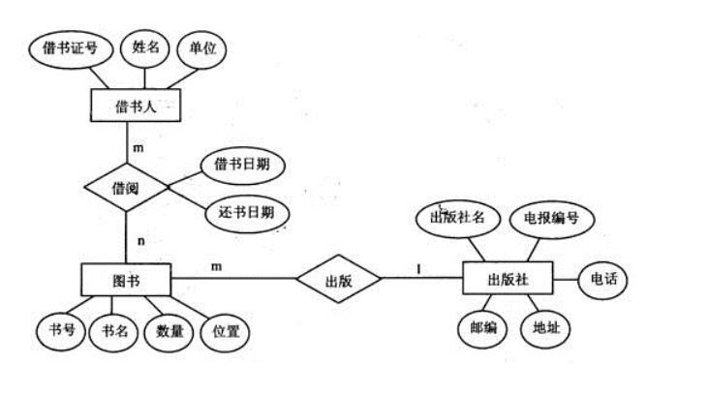

（2）转换为等价的关系模式结构如下：

借书人（借书证号，姓名，单位）

图书（书号，书名，数量，位置，出版社名）

出版社（出版社名，电报编号，电话，邮编，地址）

借阅（借书证号，书号，借书日期，还书日期）

**4、E-R图绘制工具**

这里就简单介绍4种，供大家参考

**1.Visio**

1.1适用对象： IT 和商务专业人员

1.2适用事务：就复杂信息、系统和流程进行可视化处理、分析和交流。使用具有专业外观的 Office Visio 图表，促进对系统和流程的了解，深入了解复杂信息并利用这些知识做出更好的业务决策。

**2．PowerDesigner**

2.1适用类型：是Sybase公司的CASE工具集

2.2适用事务：使用它可以方便地对管理信息系统进行分析设计，它几乎包括了数据库模型设计的全过程。可以制作数据流程图、概念数据模型、物理数据模型，可以生成多种客户端开发工具的应用程序，还可为数据仓库制作结构模型，也能对团队设备模型进行控制。

**3.Erwin**

3.1适用类型：数据建模工具，是关系数据库应用开发的优秀CASE工具。

3.2适用事务：支持各主流数据库系统，其设计图支持MS office的直接拷贝。ERwin也能与CA的Model Mart集成，满足企业建模的需求。

**4.SmatDraw**

4.1适用类型：商业绘图软件

4.2适用事务：是世界上最流行的。轻松的绘制具有专业水准的商业图。